河南师范大学VPN服务使用手册
一、VPN服务的用途：
1、提供从公网安全地访问校园网电子资源的快捷通道；
2、通过VPN安全通道登录办公系统实现移动办公。
3、通过VPN安全通道登录校内其他应用系统。
二、哪些用户需要使用VPN服务：
1、家住在校外(含家属院)的用户、到外地出差的用户。
2、因有线通已经开通校内高速通道，有线通的用户不用使用此VPN服务。
3、在校内办公区和学生区上网的计算机无法使用VPN服务。
4、联通宽带用户请通过https://liantong.htu.cn网址访问
电信用户请通过https://dianxin.htu.cn网址访问
三、使用VPN服务的前提条件：
一台已经接入到公网的计算机及一个校园门户帐号。
支持IE浏览器 6.0 7.0 8.0
四、VPN系统的具体使用步骤如下：
1、 打开IE浏览器，在地址栏里根据所在网络的运营商选择输入对应的域名，也可以通过点击校园网主页上的VPN服务进入，如图：
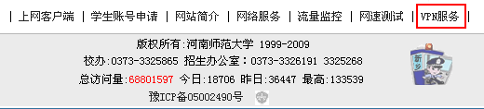
如果出现关于安全链接的安全警报，请单击“确定”按钮（建议同时选中“以后不再显示该警告”）。
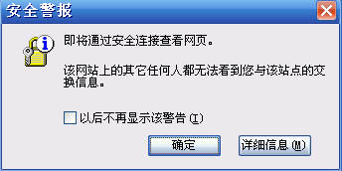
在关于安全证书问题的警报窗口中单击“是”继续。
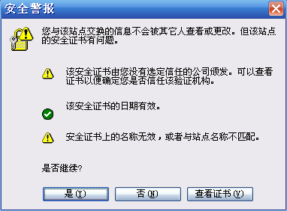
2、第一次在一台计算机上使用VPN服务时会自动安装IPSEC客户端软件， Windows XP用户请单击浏览器窗口顶端弹出的安全提示栏，在弹出的菜单中选择“安装ActiveX控件…”，之后选择“安装…”。
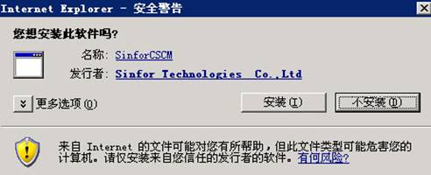
3、在VPN客户端正确安装后IE浏览器将会显示登录界面。在登录名称中输入校园网门户帐号用户名并输入密码后，单击“登录”按钮，即可开始使用VPN服务（如果未安装组件，此时会自动安装）。
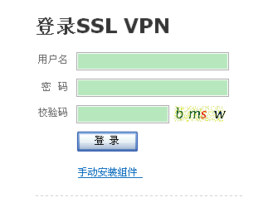
4、登录成功后的IE窗口会提供一些校园网内常用资源的链接。要访问未列出的其它资源可另外打开一个IE窗口，直接输入相关地址即可。

同时在桌面右下角会出现SSL字样的图标
5、 在使用VPN服务过程中请不要关闭登录VPN的IE浏览器窗口，要停止使用VPN服务请点击“注销”按钮或直接关闭登录VPN的IE浏览器窗口。
五、咨询电话：3326142 3329113
网络中心
2010年11月18日

